Conferencias Chilenas en Tecnologías del Aprendizaje

Autor 1
Filiación 1
e-mail 1
Autor 2
Filiación 2
e-mail 2l
Autor 3
Filiación 3
email 3

RESUMEN
En este documento se describen las normas para el envío de trabajos para las VI Conferencias Chilenas en Tecnologías del Aprendizaje. Los autores son completamente responsables de la calidad de sus artículos y se les solicita por favor revisar las siguientes instrucciones para la elaboración de sus trabajos.
SUMMARY
In this paper, we describe the formatting guidelines for VI Conferencias Chilenas en Tecnologías del Aprendizaje. Authors are fully responsible for the quality of their articles and are kindly requested to review the following instructions for their elaboration of papers.
Keywords
Keywords are your own designated keywords.
Términos Generales
La Comunidad Chilena en Tecnologías de Aprendizaje y la Universidad del Bío-Bío a través del Departamento de Ciencias de la Educación, el Departamento de Ciencias Sociales y la Unidad de Recursos Académicos y Tecnológicos de la Facultad de Educación y Humanidades, invitan a presentar trabajos para su Encuentro de 2016 en Chillán
Se ha abierto la convocatoria para el Sexto Encuentro “Conferencias Chilenas de Tecnologías de Aprendizaje”. El encuentro tendrá lugar en la Universidad del Bío-Bío (Chillán), el próximo 27 y 28 de octubre 2016.
Este año, la conferencia estará enfocada en:
Experiencias de uso educativo de las tecnologías, Integración curricular de las TIC, Estrategias para la generación de contenidos educativos, M-learning; E-learning, Experiencias de Inclusión con tecnología, PLE en el proceso de enseñanza, Robótica, Juegos educativos (Gamificación), Analítica del aprendizaje

INTRODUCCIÓN
Los trabajos aceptados en la conferencia tendrán la posibilidad de optar a dos tipologías de exposición: seminarios y talleres. Para tener un formato de alta calidad y coherencia, usted como autor debe seguir estas instrucciones. La manera más fácil de hacer esto es descargar la plantilla y reemplazar el contenido con su propia materia. El archivo de la plantilla contiene estilos predefinidos para cada aspecto de la presentación, lo que permite reducir su trabajo al momento de dar formato al documento.

MARGENES Y TAMAÑO DE PÁGINA
El documento debe ser escrito en tamaño carta (Letter 8 1/2x 11 inch o 216 x 279 mm) con un margen superior, izquierdo y derecho de 1.9 cm respectivamente, y un margen inferior de 2.54 cm. El contenido general deberá estar dispuesto en dos columnas con una separación de 0.83 cm, y con una medida para cada columna de 8.45 cm.

COMPOSICIÓN DEL TEXTO

Seminario y Taller
Debe contener el título, autor(es), organización, correo electrónico. La extensión máxima del trabajo no debe sobrepasar las 4 páginas, incluidas las referencias. El trabajo debe ser enviado por medio del sistema de carga vinculado en el sitio http://www.ubiobio.cl/tecnologia/ y con formato MS Wordx.
La aceptación o rechazo será notificado a los autores por correo electrónico.

Título
La extensión del título no debe sobrepasar las dos líneas de texto. El título debe estar en Helvética 18 negrita o bold.

Idioma
Se aceptarán trabajos escritos en español.

Resumen
El resumen no debe sobrepasar las 200 palabras, y debe ser presentado en inglés y en el idioma de origen del paper.

Encabezado del Trabajo
Los nombres de autores y correos electrónicos deben estar en Helvética 12, y las organizaciones, direcciones, teléfonos y fax en Helvética 10. Si los autores son más de tres, se deben agrupar por institución, de no ser posible se deben agregar de la misma forma presentada.

Texto Normal
El texto normal de los párrafos debe ser Times New Roman, tamaño 9, con espaciado sencillo. En caso que no disponga de esta fuente, utilizar una tipografía con serif lo más parecida posible a la empleada en este documento.

Páginas subsiguientes
En las páginas que suceden a la primera, debe mantenerse la composición en dos columnas, estas deben tener una longitud aproximadamente similar.

REFERENCIAS Y CITAS
Utilice un listado de referencias numerado al final del artículo, dichas referencias deben estar ordenadas alfabéticamente por autor. La identificación de las referencias se debe hacer por medio de números entre paréntesis cuadrados (como se listan en el punto Referencias al final del texto). Vea los ejemplos de citaciones al final de este documento. Dentro de este archivo se encuentra el estilo Referencias para poder ser utilizado. Sus referencias deben estar asequibles para el público en general. Si coloca informes técnicos, estos sólo se deben citar si son asequibles por todas las personas (se debe proveer de una dirección que permita obtener el informe de su citación).
Para realizar las citaciones, estas se deben hacer por medio del número de la(s) referencia(s) también entre paréntesis cuadrados. Los números citados deben ir en orden ascendente [1,2]

SECCIONES
El título de una sección debe estar en Times New Roman 12 en negrita o bold, con tipografía mayúscula. Las secciones, subsecciones y sub-subsecciones deben ser numeradas y alineadas a la izquierda.

Subsecciones
Los títulos de las subsecciones deben estar en Times New Roman 12 en negritas o bold, con la letra inicial en mayúscula y el resto minúscula.

Sub-Subsecciones
Los títulos de sub-subsecciones deben estar en Times New Roman 11 en cursiva con la letra inicial en mayúscula.

LISTADOS
Para los listados que requieren viñetas se debe utilizar el estilo Normal con viñetas. Este corresponde a la misma especificación del texto normal:
- Espaciado de sangría a la viñeta de 0 cm.
- Espaciado de tabulación entre el texto y la viñeta de 0,5 cm.

FIGURAS Y TABLAS
Las figuras insertadas desde un archivo deben estar en escala de grises a una resolución preferente de 200 dpi (dots per inch) y deben ser insertadas por medio de una tabla, como se presenta en el ejemplo de la Figura 1. Las figuras deben tener un formato estándar de imagen, como JPG y estar insertas en el documento al momento de enviarse.

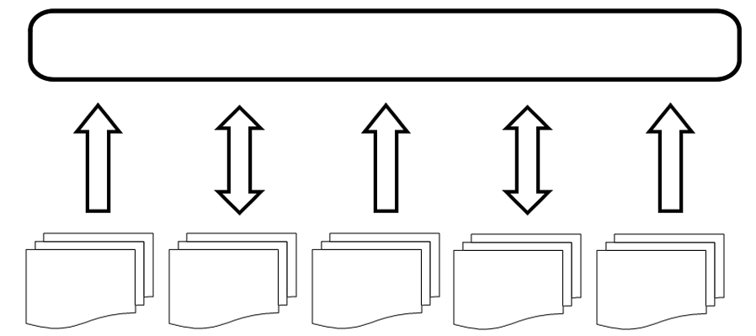
- Las explicaciones de la figura deberán ir bajo esta, centradas y en negritas o bold

Los títulos de las figuras deben ocupar el estilo Índice Figura.

Tabla 1. Las explicaciones de la tabla deberán ir sobre esta.
Evento | Figuras | Tablas
CCTA 2016 | 300 dpi | Normales
CCTA 2016 | 200 dpi | Formateadas

NUMERACIÓN, MEMBRETES Y PIES DE PÁGINAS
El trabajo debe ser enviado sin membrete, pie ni número de página ya que estos serán colocados en la memoria de la conferencia.

CONCLUSIONES
Si aun así tiene alguna duda, puede contactarse con el comité de organización de encuentrotic@ubiobio.cl.

AGRADECIMIENTOS
A las normas de publicación de la guía de autores de http://www.tise.cl/2016/links/convocatoria.html

REFERENCIAS
- Conference Publications Format. In Proceedings of the Third International Conference on Disability, Virtual Reality and Associated Technologies, ICDVRAT 2000.
- Apellido1, N1. & Apellido2, N2. (2007) Formato de Referencias. En Memorias del Décimo Taller Internacional de Software Educativo TISE 2007, 1-3 diciembre, Santiago, Chile pp. 20-21.

